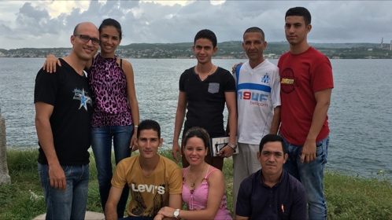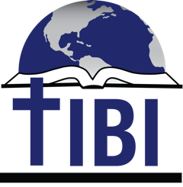
2016-17 Cuba evangelists group

January 10, 2017

TIBI enjoyed another year of growth, challenges, and accomplishments in 2016, under the blessing and guidance of the Lord. We share some stats and stories with you below.

- At least 489 people were baptized in 2016 in sites where we help train—and we know there were others not reported. Since 2009 in these sites, 2632 baptisms have been reported!
- At least 12 congregations were planted—since 2006 we have helped plant at least 47 congregations.
- Another 11 students graduated in July, bringing our total to 50 graduates from 11 countries!
- We currently have a total of 1700+ students, through video conferencing, recorded video courses, or hard drives for remote locations without internet, in 96 countries!
- Our graduates and most active current students are working in at least 74 different congregations, from 53 cities in 14 different countries.

In Cuba we continued with the second year in our project to train proven evangelists in the core gospel and effective discipling methods. This year’s group, shown above, includes 9 people from 5 different cities of Cuba. We give them two intensive week-long seminars per year and support them in their practical work for one year. Lord willing, we plan to train at least 7-10 more by the end of 2018, from as many different provinces of Cuba as possible, then launch them to equip and train others in the same fashion.
In technology, we added 3 more courses to our recorded video courses, for a total of 36. We increased our social media interaction with daily tweets and posts, with a total of almost 4000 followers. We continue to fund raise in all ways, including through our social media platform with Mobile Cause, where if you want to donate you can go to https://app.mobilecause.com/form/vWyR1Q.
Our YouTube channel is growing rapidly, more than 800 videos available in a more accessible format (search for “IBIT instituto”, and click on the option by our logo). Since April 2015 we have about 265,000 views of these videos, with 2 million minutes viewed, and 2250 subscribers to the channel!
In 2017 our goals include finishing our online video courses by March, so that people can receive their degree entirely online; equipping more churches with our “School in a Box” materials; and continued growth in numbers of full-time and online students, with a corresponding impact for conversions, new leaders, and new congregations. We also plan to launch our new website in early 2017, for a more streamlined, user-friendly experience.
We’ve learned of two opportunities where other ministries/missionaries may use our video conferencing system, in Brazil and India. These opportunities always please and intrigue us, because we want our resources to be used to the fullest possible extent for the kingdom.
We’ve begun to raise an endowment to help establish the future of TIBI for the long term, and we’ll be concentrating some of our efforts on that in 2017, through a variety of contributions, such as bequests, and wills. Our goal is 5 million dollars—a God-sized task. We ask you to pray for God’s guidance and provision in this matter.
As always, we need your prayers, funding, participation, and encouragement. We pray that the Lord will open doors to expand this ministry to other countries and languages.
If you’d like more information about TIBI, or if we can help you, please contact me at slaustin@cebridge.net, or (281) 787-3721.

God bless you!
Steve Austin

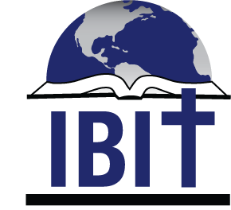
Evangelistas nuevos de Cuba

10 enero, 2017

IBIT ha disfrutado de otro año de crecimiento, desafíos, y logros en el 2016, bajo la bendición y guía del Señor. Compartimos algunas estadísticas e historias abajo.

- Por lo menos 489 fueron bautizados en 2016 en sitios donde ayudamos a entrenar--y sabemos que había otros que no fueron reportados. Desde el 2009, ¡se han reportado 2632 bautismos!
- Por lo menos 12 congregaciones fueron plantadas—desde el 2006 hemos ayudado a plantar por lo menos 47 congregaciones.
- Otros 11 alumnos se graduaron en julio, dándonos un total de 50 graduados de 11 países.
- Actualmente tenemos un total de 1700+ alumnos, sea por video conferencia, cursos grabados en línea, o discos duros para los lugares sin internet, en 96 países.
- Nuestros graduados y alumnos activos están trabajando en por lo menos 74 congregaciones de 53 ciudades diferentes en 14 países.

En Cuba seguimos con el proyecto para entrenar evangelistas con experiencia, en el evangelio central, y en métodos de discipular. El grupo este año (arriba) incluye 9 personas de 5 ciudades de Cuba. Les damos dos seminarios intensivos de una semana, cada año, y los apoyamos en su obra práctica por un año. Si Dios quiere, planeamos entrenar por lo menos a 7-10 personas más de forma parecida antes del fin del 2017, de varias provincias de Cuba, y luego lanzarlos para entrenar a otros de la misma forma en toda provincial de Cuba.
Con la tecnología, agregamos 4 cursos más a nuestros cursos grabados, para un total de 36. Aumentamos nuestra interacción en las redes sociales con twits o posts diarios, con un total de casi 4000 seguidores. Seguimos levantando fondos de varias formas, incluyendo a través de las redes sociales con Mobile Cause. Si quieren donar, pueden ir a https://app.mobilecause.com/form/vWyR1Q.
Nuestro canal de YouTube crece rapidamente, con más de 800 videos disponibles en un formato más accesible (busque “IBIT instituto”, y haga clic en la opción más cerca del logo.). Desde abril 2015 tenemos más de 265,000 vistas de los videos, ¡con más de 2 millones de minutos vistos, y 2250 suscritores al canal!
En 2017, nuestras metas incluyen terminar nuestros cursos en línea antes de abril, para que la genta pueda recibir su título totalmente en línea; capacitar a más iglesias con los materiales en los disco duros; y un crecimiento contínuo en número de alumnos en línea y tiempo completo, con un impacto correspondiente en conversiones, nuevos líderes, y nuevas congregaciones. También planeamos lanzar nuestro sitio de IBIT, para una experiencia más accesible y fluida.
Hemos aprendido de otras dos oportunidades donde hay ministerios o misioneros que pueden utilizar nuestro sistema, en Brasil e India. Estas oportunidades siempre nos complacen y atraen, porque queremos utilizar los recursos nuestros al máximo para el reino.
Hemos empezado a levantar dinero para nuestro fondo capital (dotación) para establecer el futuro del IBIT en el largo plazo. Estaremos concentrando algunos esfuerzos y tiempo en eso en el 2017, a través de una variedad de contribuciones, como testamentos y legados. Nuestra meta es recibir 5 millones de dólares--¡una meta que solo Dios nos puede ayudar a alcanzar! Pedimos que oren por la guía y provisión de Dios en este asunto.
Como siempre, necesitamos sus oraciones, fondos, participación, y ánimo. Oramos que el Señor abra puertas para expandir este ministerio a otros países e idiomas.

¡Dios los bendiga!
Esteban Austin

